Техническое задание по изготовлению каремата в чехле
Требование Заказчика | Предложение Поставщика
Корпоративный каремат в чехле
Технические требования к каремату:
Размер: 170*80см
Цвет: синий (согласно утвержденному цвету Заказчика)
Нанесение логотипа на каремате: вертикальная шелкография согласно эскизу
Размер нанесения:100*80 см
Цвет нанесения: белый
Толщина каремата: 7 мм
Материал: вспененный полиэтилен (изолон)
Технические требования к чехлу:
Размер чехла: 90*15 см (-+5см)
Дно круглое
Цвет: синий (согласно утвержденному цвету Заказчика)
Материал: плащевка двухстороняя, водонепроницаемая
Нанесение логотипа: вертикальная шелкография
Цвет: белый
Размер: 35*15 см
Дополнительные условия: широкая стягивающая кулиска синего цвета расположена от края до края закрывающая чехол с верху и продолжается в виде ручки согласно эскизу
Тираж: 500 шт.
Стоимость за 1 штуку:
Стоимость за 500 штук
Срок поставки 60 календарных дней с момента подписания Договора
Нанесение изображений должно быть однородным, гладким
Нанесенное изображение при стирке не должно красить ткань каремата и чехла, а также отходить от ткани
Нанесение изображений должно быть нанесено строго по эскизу
На изделии не должны быть различного рода пятна и загрязнения
Цвета должны соответствовать выбранным цветам Заказчика
Швы на чехле должны быть ровными
Каждый каремат должен быть упакован в чехол и дополнительно в целлофановый пакет
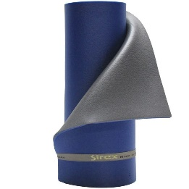
В случае не предоставления образцов в установленный срок конкурсной заявки участник будет отклонен. Предоставить образцы продукции в течении 2-х дней с момента вскрытия конкурсной заявки, по которым будет определен победитель (г.Бишкек, ул.Московская 80/1).
Вся продукция должна быть поставлена на склад Заказчика

*Дополнительные условия
Вся поставляемая продукция должна соответствовать требованиям, указанным в техническом задании. При наличии брака весь тираж будет возвращен Поставщику.

